Povesti pe internet!

(Aplicatie Web)

Autori:

* Corduneanu Ioana
* Olaru Constantin Iulian
* Dodu Emanuel Andrei

Cuprins

1. Rezumat………………………………. 3
2. Tipuri de utilizatori………………….. 4
3. Structura ……………………………... 5
4. Tehnologii utilizate…………………….9
5. Scenarii……………………………….10
6. Arhitectura……………………..……. 12
7. Cine, ce a facut………………………..17

Rezumat

Proiectul presupune realizarea unei aplicatii Web care ofera copiilor diferite povesti celebre imartite pe categorii. Copii vor avea posibilitatea sa urmareasca progresul parcurgerii textului, sa puna un semn de carte, sa vizualizeze lista personajelor povestii curente si posibilitatea de a adauga o noua poveste deasemenea si posibilitatea de a cauta rapid o poveste dupa titlul povestii. Totodata utilizatorii pot vizualiza povestile dupa anumite topuri oferite de site.

Tipuri de utilizatori

Aplicatia web se deschide cu pagina principala ce ofera posibilitatea de logare, sau de creare a unui cont prin accesarea butonului “aici”.

Exista doua tipuri de utilizator:

-guest

-utilizator inregistrat

-administrator

1) Guest

Acest tip de utilizator poate accesa doar pagina de login si/sau inregistrare. Daca acesta nu doreste sa isi creeze un cont nu poate accesa alte pagini ale aplicatiei.

2) Utilizator inregistrat

Acest tip de utilizator are deja creat un cont si trebuie doar sa se logheze pentru a putea intra pe paginile aplicatiei, vizualiza continutul acestora si pentru a adauga alt continut.

3) Administrator

Este este de asemenea un utilizator inregistrat care pe langa drepturile existente deja, are si dreptul de a sterge continutul neadecvat.

Structura

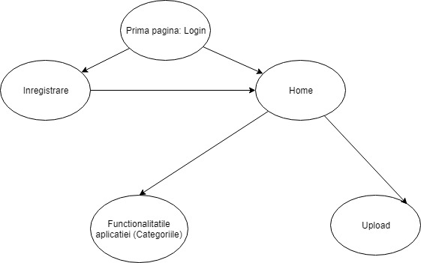

Structura aplicatiei:

1) paginile login/inregistrare

2) paginile cu informatii

1) Aceste pagini sunt responsabile cu inregistrarea si autentificarea utilizatorilor. Aplicatia se deschide cu pagina de login, iar daca utilizatorul nu este inregisrat isi poate crea un cont accesand pagina de inregistrare prin apasarea butonului “aici” aflat sub butonul de login.

Atat pe pagina de inregistrare cat si pe pagina de autentificare sunt verificate informatiile primte de la utilizator.

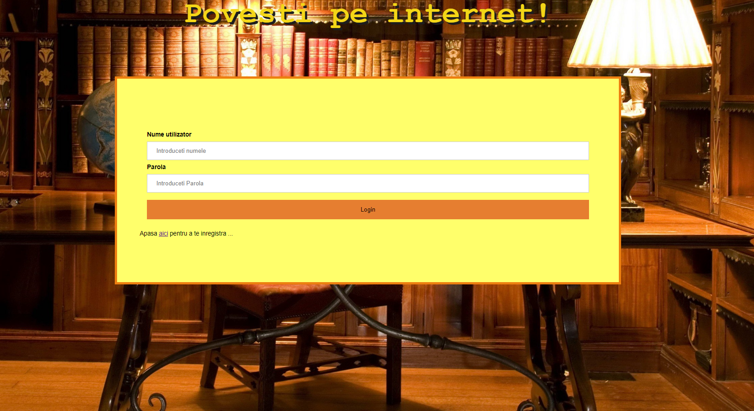

2) Structura generala a unei pagini cu informatii din aplicatie contine:

2.1) Pagina home

a)Utilizator simplu

In partea de sus a pagini este pozitinat central titlul aplicatiei . Sub titlu este pozitionat o bara de meniu care faciliteaza navigarea intre paginile aplicatiei.

Bara de meniu contine pagina home si paginile aplicatiei pe categorii de varsta.

Restul paginii de sub bara de meniu este impartita in 2 zone:

-zona din stanga ce contine: o bara de cautare, butonul ce trimite spre o pagina de incarcare si butonul de logout

-zona din dreapta ce contine o imagine si cateva detalii despre carti si citit

b)Administrator

La fel ca pagina utilizatorului, doar ca mai contine un buton care trimite spre o pagina care faciliteaza stergerea povestilor

2.2) Pagina de incarcare

In partea de sus a pagini este pozitinat central titlul aplicatiei . Sub titlu este pozitionat o bara ce contine un buton ce reincarca pagina.

Restul paginii este impartita in 2 zone:

-zona din stanga ce contine: butonul Home ce trimite spre pagina cu acelasi nume

-zona din dreapta ce contine: alegerea categoriei si butoanele de incarcare a povestii

2.3)Pagina de stergere(vizibila doar administratorului)

In partea de sus a pagini este pozitinat central titlul aplicatiei . Sub titlu este pozitionat o bara ce contine un buton ce reincarca pagina.

Restul paginii este impartita in 2 zone:

-zona din stanga ce contine: butonul Home ce trimite spre pagina cu acelasi nume

-zona din dreapta ce contine: o bara de alegere a unei povesti existente in aplicatie, si butonul de stergere al povesii selectate

2.4)Paginile pe categorii de varsta

In partea de sus a pagini este pozitinat central titlul aplicatiei . Sub titlu este pozitionat o bara de meniu care faciliteaza navigarea intre paginile aplicatiei.

Bara de meniu contine pagina home si paginile aplicatiei pe categorii de varsta.

Restul paginii de sub bara de meniu este impartita in 2 zone:

-zona din stanga ce contine: o bara de cautare, si cuprinsul categoriei respective

-zona din dreapta ce contine o imagine, lista personajelor si date despre acestea si continutul povestii

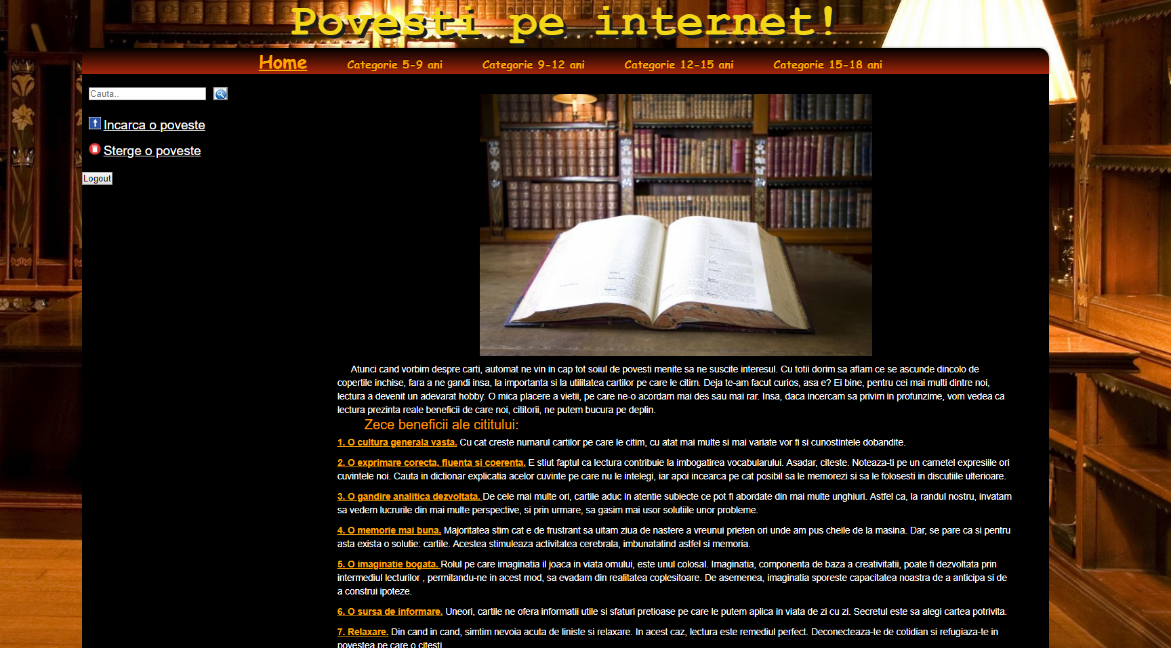

Tehnologii utilizate

Aplicatia web utilizeaza urmatoarele tehnologii:

1. Pentru partea de front-end aplicatia utilizeaza:
2. Html - pentru a reda continutul paginii
3. Css - pentru a da stil continutului
4. Pentru parte de back-end aplicatia utilizeaza:
5. mySql - pentru baza de date care contine conturile utilizatorilor
6. Xml - pentru incarcarea povestilor
7. Php - pentru interactiunea dintre front-end, baza de date si fisierele Xml

Scenarii(use-case)

1. Daca un utilizator vrea sa se logheze si nu se gaseste o potrivire intre informatiile primite si ce se afla in baza de date, aplicatia va afisa un mesaj:

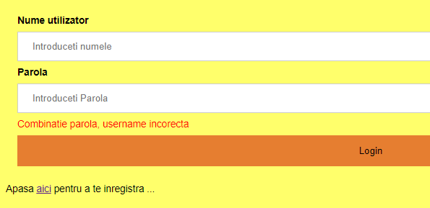

1. Daca un utilizator vrea sa se inregistreze si da informatiile in urmatoare le moduri:

2.1) Nu completeaza toate campurile, pagina va afisa un mesaj in acest sens:

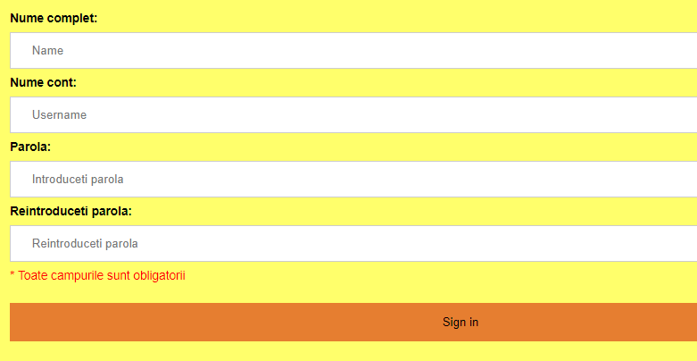

2.2) Cele 2 campuri destinate parolei nu corespund, pagina va afisa un mesaj in acest sens:



2.3) Username-ul sau parola nu atinge numarul minim de caractere, pagina va afisa un mesaj in acest sens:

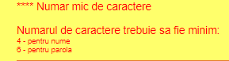

2.4) Utilizatorul foloseste caractere interzise, pagina va afisa un mesaj in acest sens:

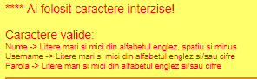

1. Daca un utilizator care cunoaste calea spre o pagina care este accesibila doar dupa login, aplicatia nu-i va permite acest lucru, afisandu-i un mesaj de eroare.



1. Daca un utilizator de tip guest stie calea spre o pagina vizibila doar de administrator, aplicatia nu-i va permite sa viziteze acea pagina, afisandui urmatorul mesaj de eroare:



1. Daca utilizatorul cauta o poveste ce nu se gaseste in aplicatie, atunci va fi afisat un mesaj in acest sens
2. Daca utilizatorul vrea sa incarce un fisier, dar nu a selectat toate campurile:

6.1) Nu a selectat din ce categorie face parte povestea, pagina va afisa un mesaj in acest sens

6.2) Nu a selectat nici un fisier, pagina va afisa un mesaj in acest sens

Arhitectura

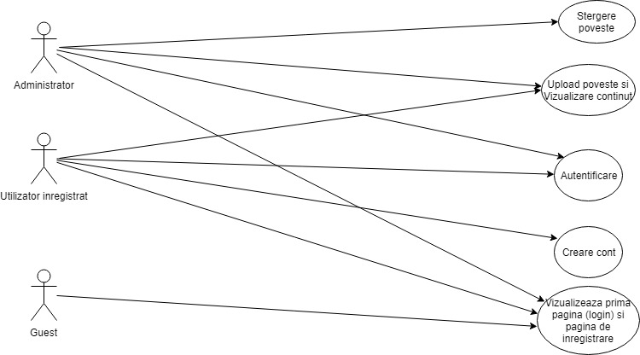

Aceasta aplicatie poate rula pe orice sistem de operare care are instalat un server Apache. Acest server tine aplicatia online, totodat el are un sistem de management al unei baze de date si anume MySQL si un interpretor al codului pentru a afisa continutul dinamic si anume, PHP.

Stocarea persistenta a datelor se realizeaza cu ajutorul unei baze de date care contine 4 tabele:

* Tabelul Useri: contine numele complet al utilizatorului, username-ul, parola, id-ul, ultimul fragment din poveste citit (coloana ultimul paragraf vazut), si un camp care ne spune daca utilizatorul este administrator sau nu, utilizatorii care sunt si administrator sunt setati din afara aplicatiei
* Tabelul Povesti: contine titlul, autorul, id-ul povestii si categoria din care face parte
* Tabelul Personaje: contine personajele tuturor povestilor si un id care ajuta la identificarea povesti din care face parte personajele
* Tabelul Fragmente: contine id-ul povestii, id-ul fragmentului si fragmentele tuturor povestilor care sunt identificate dupa id_fragment si id_poveste

Pentru a se inregistra un utilizator la baza de date, aplicatia va testa daca utilizatorul este deja in baza de date, acest lucru este facut prin interogarea bazei de date daca exista username-ul in ea. Daca nu exista atunci il va adauga si va redirectiona user-ul pe pagina home pentru useri normali.

Pentru a se autentifica un utilizator va da username-ul si parola. Aplicatia verifica in baza de date daca exista acest user iar daca da creaza o sesiune cu ajutorul functiei “session_start()” si verifica daca este admin sau user simplu, in functie de a doua verificare, userul va fi redirectionat pe pagina de home pentru admini sau pentru useri normali.

Administratorii sunt useri stabiliti de la inceput, deci nu se va putea crea user admin, doar user normal.

Pentru a asigura ca o persoana care cunoaste calea spre o anumita pagina vizibila dupa login nu poate sa o acceseze, se verifica mereu daca sesiunea este setata. Pentru paginile administratorului mai este verificat daca este setat un cookie, acesta fiind setat la inceput si ne spune ca utilizatorul logat e administrator, daca nu e setat atunci e user normal.

Pentru a sterge o poveste, aplicatia va afisa toate povestile existente in baza de date, iar apoi va prelua de la administrator ce poveste a ales si va realiza stergerea.

Pentru a adauga o poveste, aplicatia va prelua de la utilizator ce poveste vrea sa adauge, in ce categorie se incadreaza si un fisier xml care contine povestea, lista personajelor, o scurta descriere a personajelor si autorul, iar aplicatia va introduce in baza de date aceste informatii.

Pentru a se deloga un user, se va distruge sesiunea curenta cu ajutorul functiei “session_destroy()” din php.

Pentru a afisa o poveste, textul este impartit in paragrafe care sunt accesibile prin apasarea unor butoane din josul paginii, pentru a memora ce pagina a fost afisata ultima data, baza de date va retine pentru userul respectiv, numarul afisat de butonul apasat, iar la urmatoare sesiune, pagina se va deschide direct la acel paragraf.

**Diagrama unui utilizator normal:**

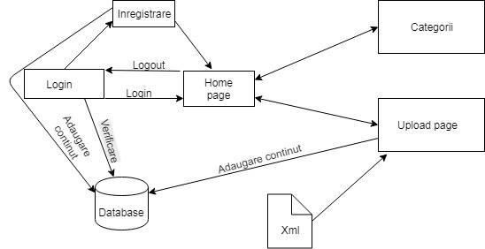

**Diagrama unui administrator:**

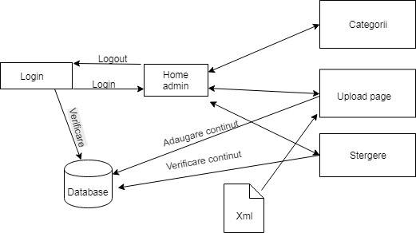

**Diagrama bazei de date:**

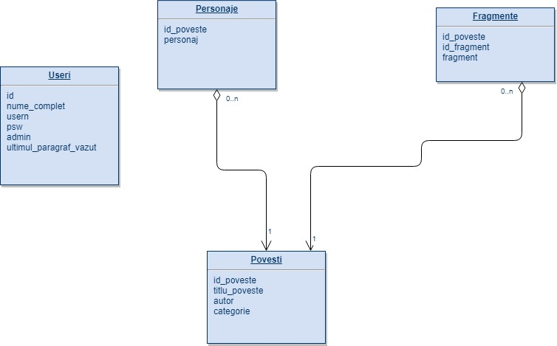

**Deployment**

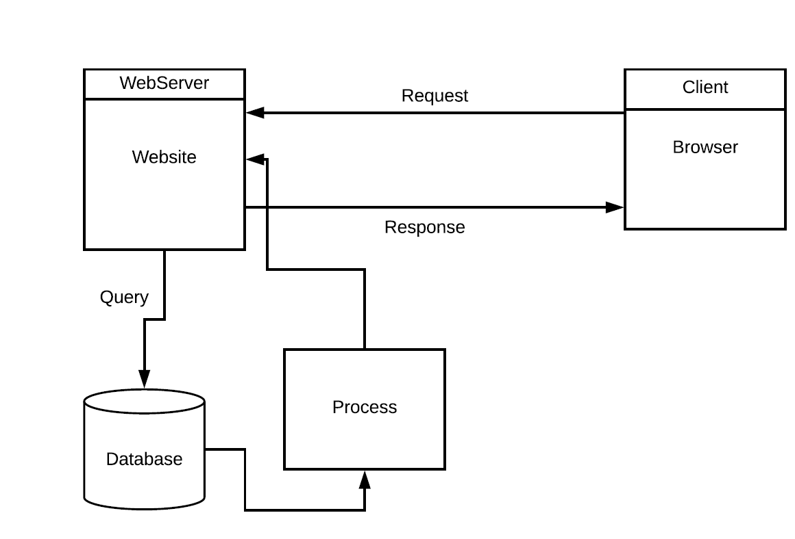

**Diagrama UML**

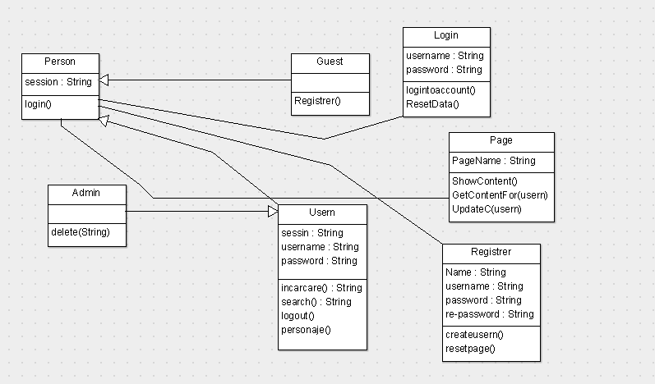

Cine,ce a facut

Corduneanu Ioana:

-Cautare de informatii si adaugare in pagina

-Creare template front- end (html)

-Creare log-in

Olaru Constantin-Iulian

-Creare inregistrare

-Aducerea informatiilor din baza de date

- Creare template front- end (css)

Dodu Emanuel Andrei

-Creare baza de date

-Responsive web

-Creare boxa unde este afisata povestea